对使用OpenCV4.0的药板识别方案的说明

使用包括前置处理，药片辨识，坐标计算和排列计数四个步骤

**前置处理**

获取源图片后，将其转换为灰度，依次处理如下

1. 形态处理（圆形核，尺寸5，Gardient）
2. 二值化
3. 模糊
4. 二值化

**药片辨识**

裁剪掉图像的边缘以去除药板外轮廓的影响，使用findContours寻找边缘并记录，提取长度在一定范围内的轮廓认为是药片。完成筛选后在源图像中使用drawContours绘出。

**坐标计算**

使用矩对x，y的重心坐标分别计算，同时记录药片数量和中心坐标数组

**行列计数**

循环计数中心坐标数组中不同的x数值的数量和y数值的数量作为行列数，在坐标值波动小于一定范围的即认为坐标相同。

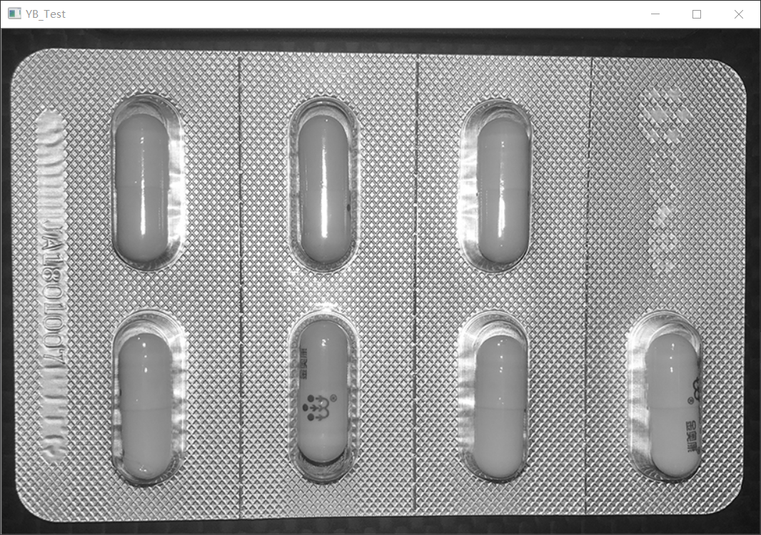

灰度

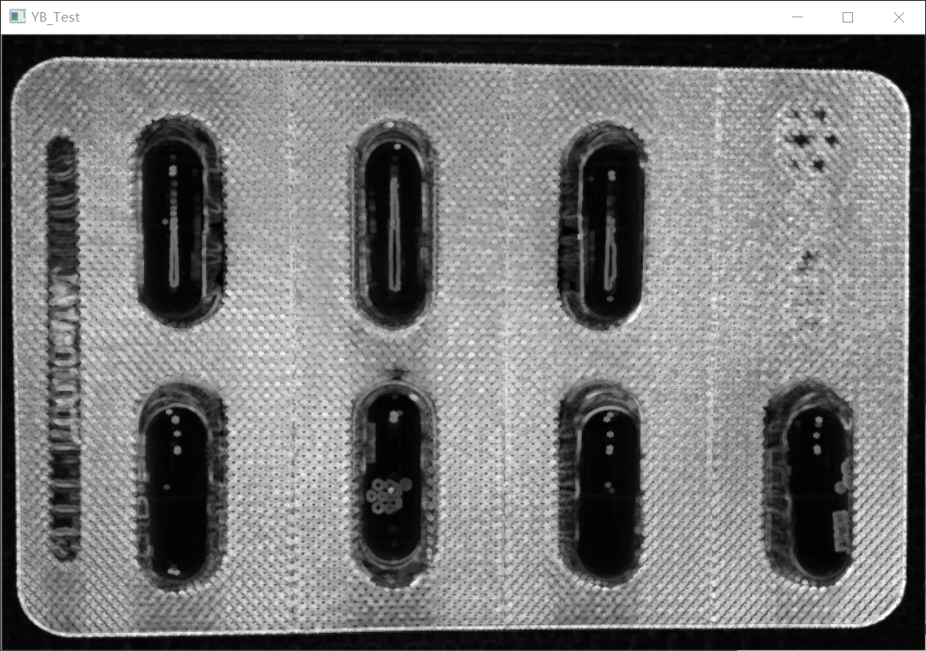

形态处理

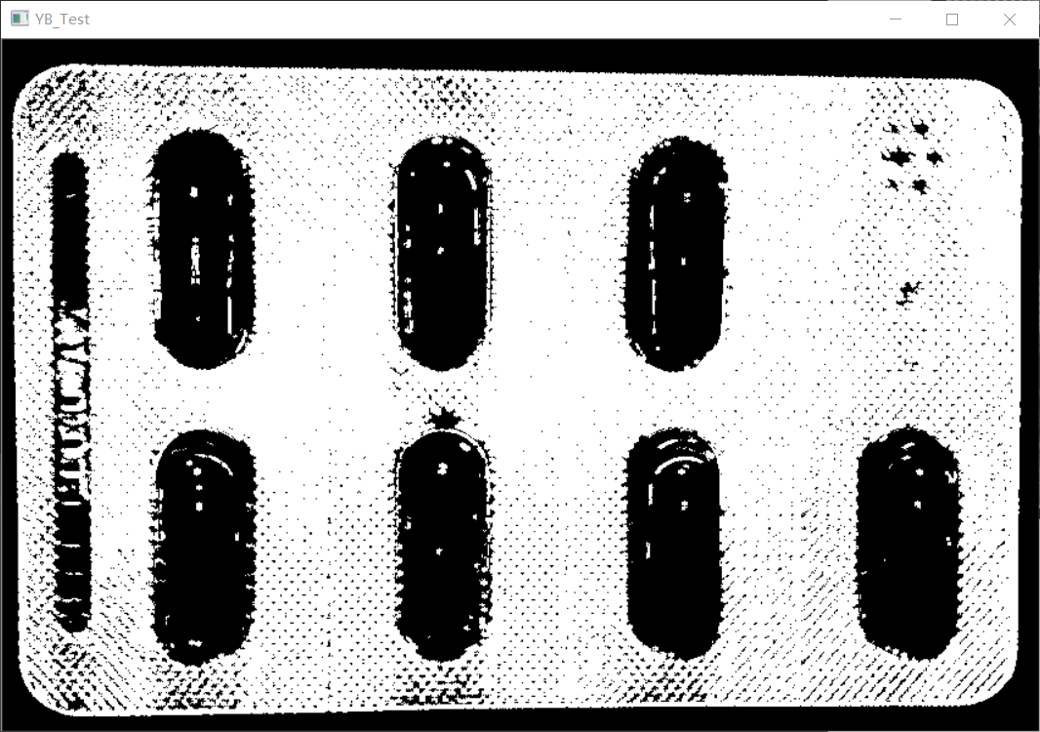

二值化

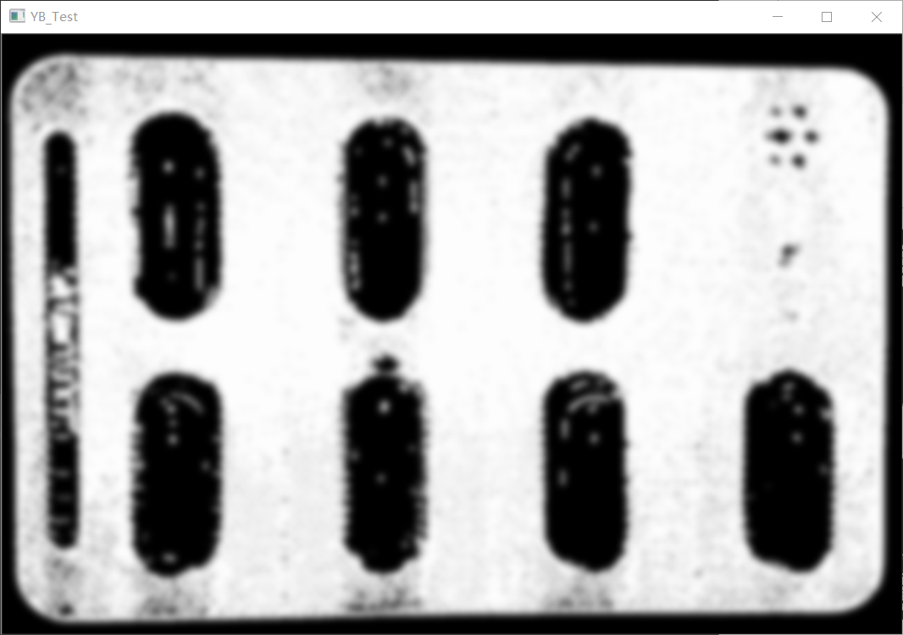

模糊

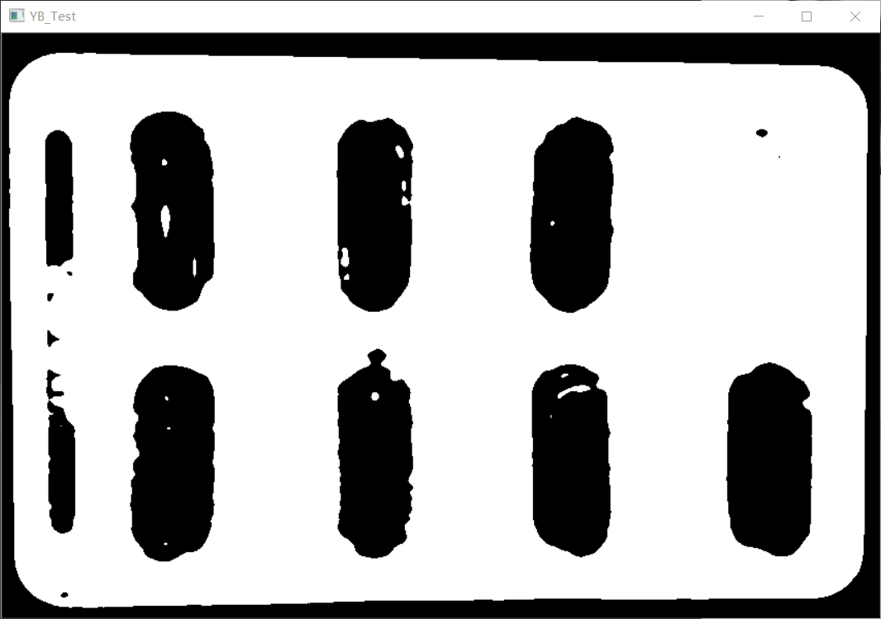

二值化

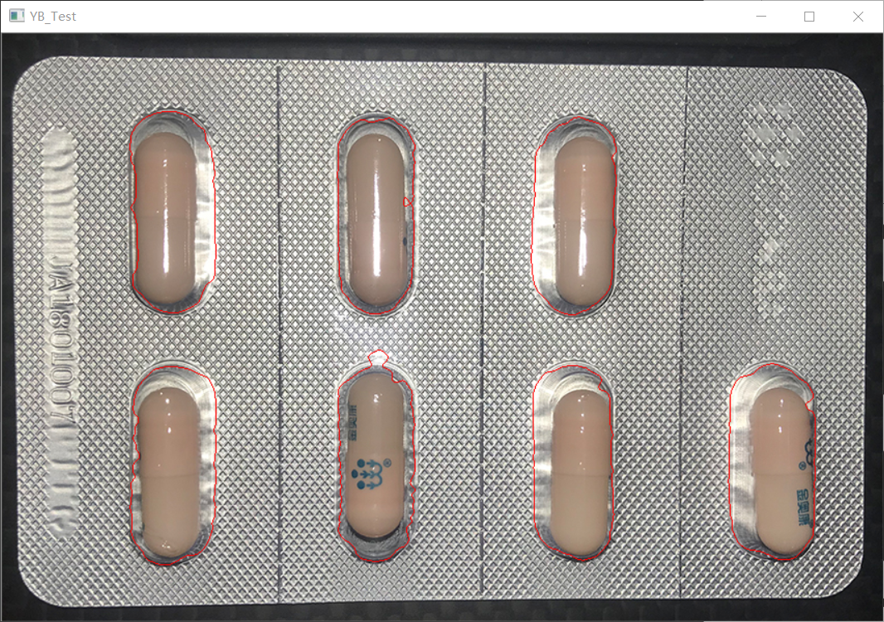

轮廓检测

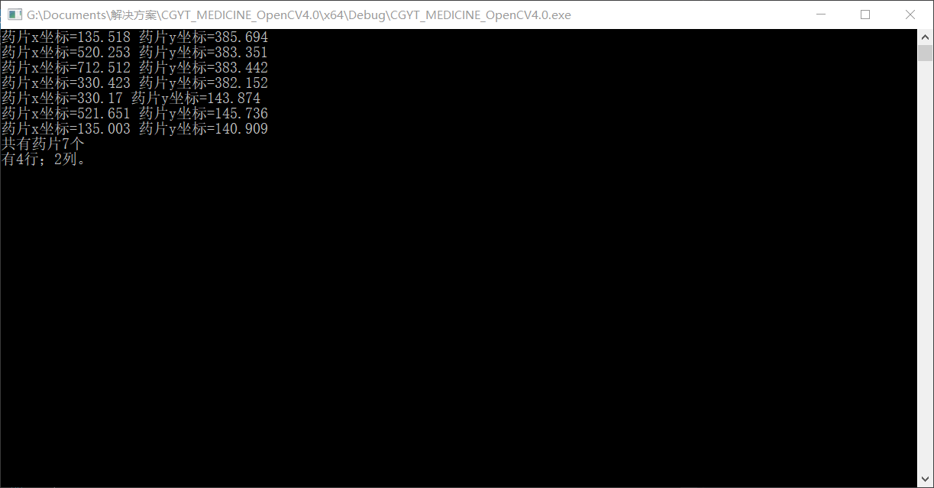

坐标值和行列计数（像素）